Vytvoření nového seznamu knih

Vytvoření nového seznamu ve čtenářském kontě
- Přihlaste se do svého čtenářského konta.
- Na horní liště vpravo klikněte na tlačítko „Seznamy knih“ nebo v přehledu konta vyberte položku „Seznamy knih“, viz obrázek níže
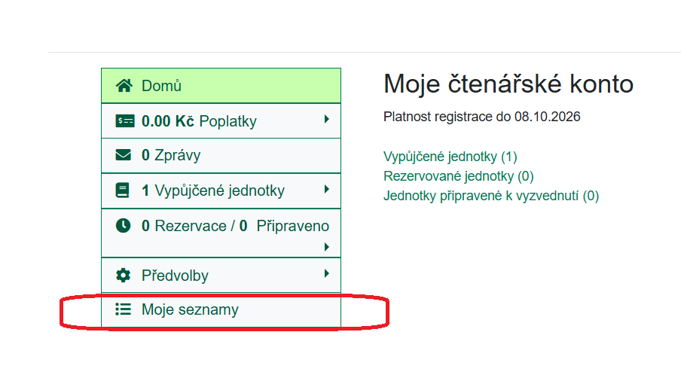
- Zadejte požadovaný název seznamu.
- Podle potřeby můžete zadat také popis (komentář) - ten je vhodný obzvláště v případě, že chcete seznam sdílet.
- Podle potřeby můžete zvolit možnost, že chcete seznam sdílet.
- Kliněte na tlačítko „Uložit seznam“, viz obrázek níže.
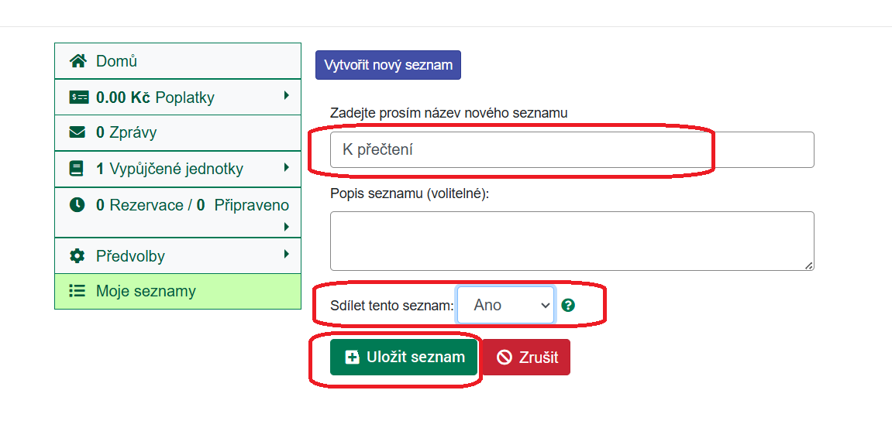

Vytvoření seznamu při práci s výsledky vyhledávání
- Přihlaste se do svého čtenářského konta.
- Vyhledejte požadovaný dokument
- V seznamu dokumentů klikněte v nabídce na pravé straně popložky na tlačítko „Přidat do mého seznamu“ a z kontextové nabídky zvolte položku „Přidat do nového seznamu“, viz obrázek níže.
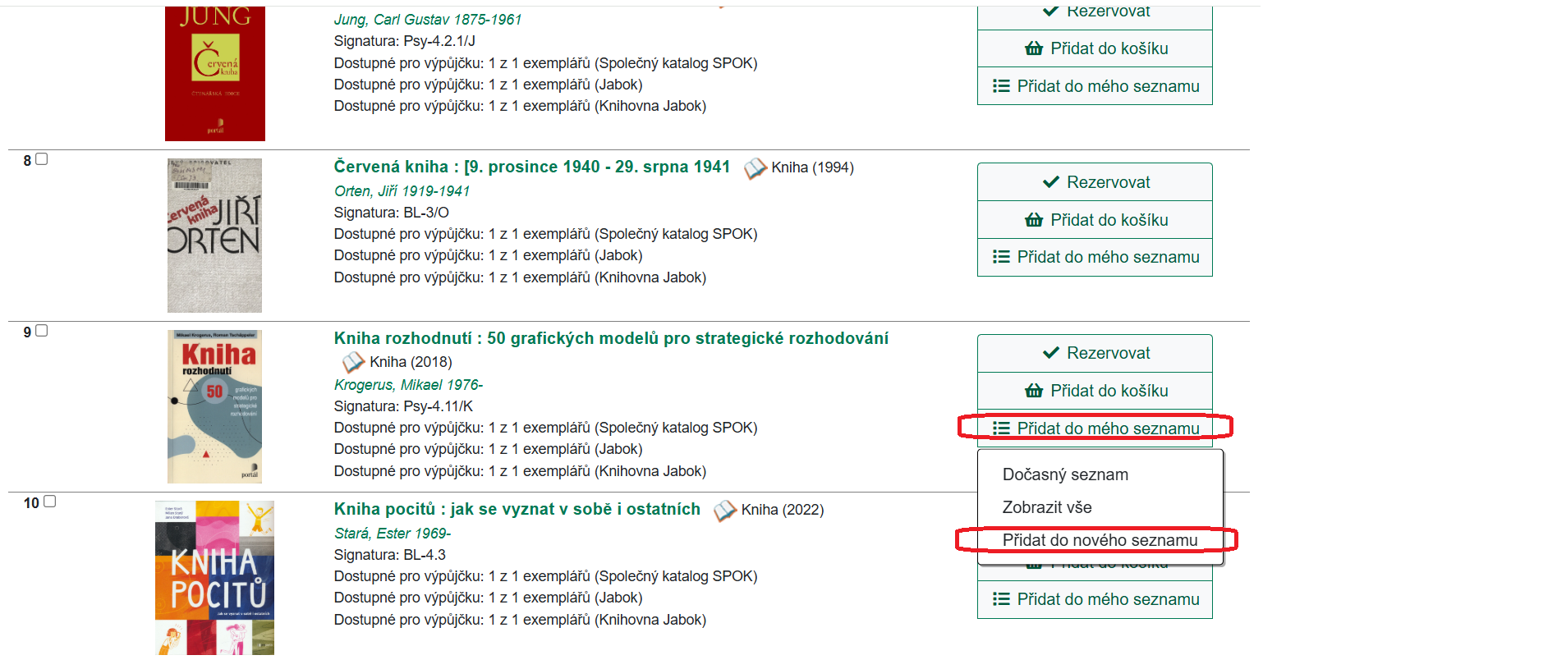
- V případě většího množství knih je vhodnější akci provést přes funkci Košík, kdy si všechny knihy, které chceme přidat do seznamu, vložíme do košíku a v něm následně provedeme akci „Přidat košík do uloženého seznamu“.
- Další postup je stejný jako při vytvoření - nového seznamu ve čtenářském kontě.

Mohlo by Vás také zajímat
- Úvodní stránka nápovědy

Procházení katalogu
- Procházení podle názvů, autorů a témat
- Virtuální "prohlížení regálů"

Vyhledávání v katalogu
- Základní vyhledávání
- Pokročilé vyhledávání
- Filtry pro vyhledávání
- Operátory "A", "NEBO", "NE"
- Vyhledávání podle identifikátorů (ISBN, ISSN...)
- Vyhledávací zkratky
- Expertní vyhledávání

Práce s výsledky vyhledávání
- Zúžení dotazu (u hodně výsledků)
- Žádné výsledky vyhledávání
- Detailním záznam, akce s vyhledaným dokumentem
- Dostupnost dokumentu pro výpůjčku
- Košík (hromadné akce s výsledky)

Přihlášení a osobní údaje
- První přihlášení
- Přihlášení do čtenářského účtu
- Změna hesla
- Zapomenuté nebo nové heslo
- Změna přihlašovacího jména
- Změna e-mailu
- Změna adresy
- Přidělení oprávnění nakládat s účtem jiné osobě

Nastavení čtenářského konta, výpůjčky, rezervace...
- Nastavení odesílání výpisu výpůjček e-mailem
- Ukládání historie
- Nastavení vyhledávání
- Zprávy
- Prodloužení výpůjček
- Zadání rezervace
- Rezervace čísla časopisu
- Správa rezervací
- Pokuty a zpozdné
- Bezhotovostní platby (Knihovna Jabok)

Košík a seznamy knih
- Košík (hromadné akce s výsledky)
- Vytvoření nového seznamu
- Přidání knihy do seznamu
- Dočasný seznam
- Správa seznamů
- Změna názvu seznamu
- Sdílení seznamu
Byla pro Vás tato nápověda užitečná? Pokud máte nějaké náměty nebo připomínky, napište nám.

